**2016年度育成強化選手の活躍**



国内プロ選手を含めたランキング大会

全国大会につながる関東地区最大の大会

年齢別、小中高の国内最大の大会

世界やアジアのランキング大会

**国際大会　　　　　　　　　【全国】　　　　　　　　　　　　　≪関東≫　　　　　　　　　　　　　　　JOP**

**●関東公認大会（G4c）**

**「第33回　むさしの村チェリージュニアテニストーナメント」**

**◆茨城◆　昨年、一昨年に続き単複制覇*！*(関東大会決定)「第４６回茨城県中学生テニス選手権大会」**5/1～5/5に、茨城県の笠松運動公園にて行われたこの大会男子の部では、藤田裕暉が、団体・シングルス・ダブルスのすべて優勝し、三冠王に輝きました。団体戦では、キャプテンとして、チームを引っ張りシングルスでは、２８８ドローという中、計８試合を勝ち抜いて遠藤出帆と組んだダブルスでも優勝を果たし三冠王という偉業を成し遂げました。女子の部では、直前に関東２位を獲得し優勝を期待されていた申ジホが、シングルスはベスト１６、ダブルスでは３位止まりと残念な結果に終わりました。関東大会のような爆発力を持っている反面、メンタル部分の不安定さが今後の課題として明確になりました。

4月3～10日に、埼玉県のむさしの村ローンテニスクラブにておこなわれた『第33回　むさしの村チェリージュニアテニストーナメント』において、ノーシドから出場した遠藤・小林組は準決勝までをストレート勝ちするという安定したプレーで勝ち上がり、迎えた決勝戦では１セット目を４６で落とすという苦しい立ち上がりから２セット目は６-３で取り返し、迎えた最終セットタイブレークにまで縺れる展開となりましたが、メンタル面の成長を発揮してこのセットを７-６（５）ともぎ取り、４-６　６-３　７-６（５）と逆転勝利で優勝しました。

16歳以下男子ダブルス

優勝　　　遠藤出帆　  
　　　　　　　小林良徳　

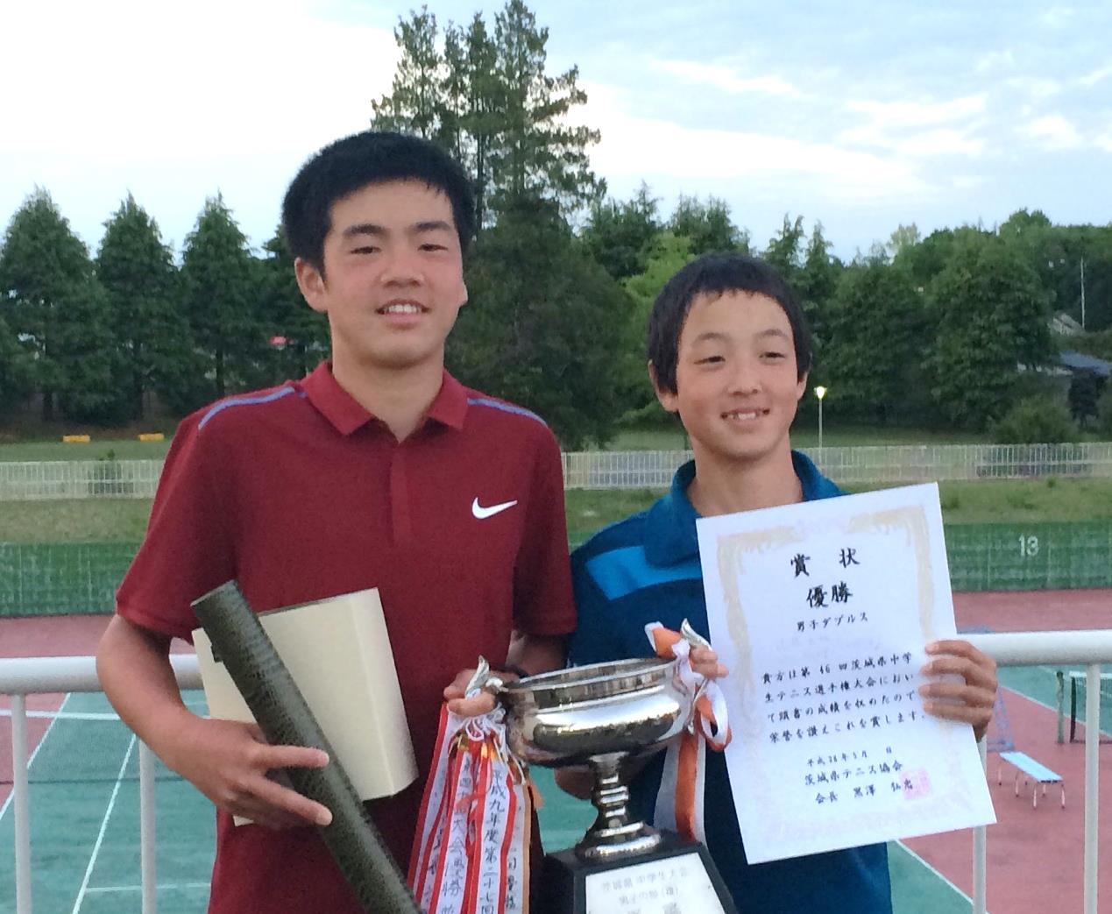

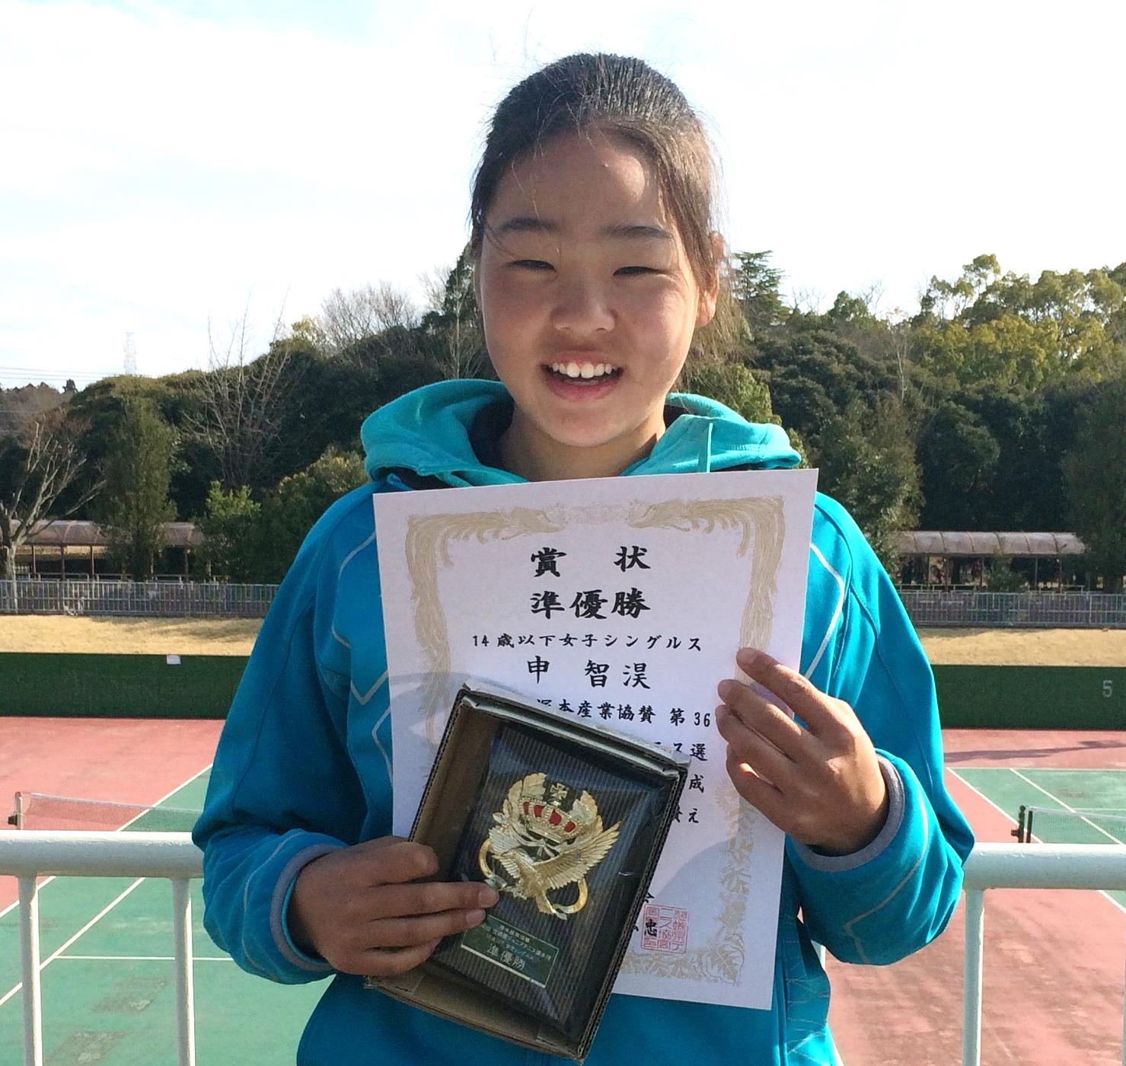

**≪関東≫**申ジホ　関東大会準優勝‼**（全国大会へ進出）**

**「ダンロップ全国選抜ジュニアテニス選手権　関東大会2016」**

男子団体戦 　優勝土浦第二中学校

(藤田・遠藤・松尾・小林

松崎・金・趙・金　)

　　　　　　　★全員が土浦市テニス

協会育成強化選手です.

男子シングルス 　　優勝藤田裕暉・

ベスト４ 遠藤出帆・

ベスト８ 松崎稜太朗

ベスト８ 松尾滉哉

男子ダブルス 　　優勝藤田・遠藤

３位 松尾・小林

女子シングルス 　　ベスト４趙我珉

女子ダブルス 　　ベスト４ 申・韓

　4/9～11にかけて、千葉県のアポロコーストにて行われたこの大会において茨城県代表で臨んだ育成選手は3名。ノーシードからの出場となった申ジホは、体格を生かしたパワフルなショットと、左利きを生かした長身から繰り出される強烈なサーブで２Rの第４シード、３Rの第７シードにストレート勝ちをし、決勝の第２シード相手に先に６－２とセット先取しますが、１－６、４－６と連取されてしまい惜しくも敗れてしまいました。全国大会と同じくらい非常にハイレベルといわれる関東地区で2位という素晴らしい成績を残してくれました。

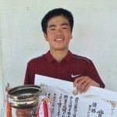

１４歳以下女子シングルス  
　　:::申ジホ　２位　  
  
   １４歳以下男子シングルス  
        藤田裕暉　ベスト３２  
　　 　:松尾滉哉　ベスト６４

**国際大会**　ATF**須玉国際ジュニアテニストーナメント ２０１６**

**[プレ予選(2)ＷＣ選手権] ➡　［予選大会］　➡　本戦出場*！***

**国際大会**ATF**Sutama International Junior Touｒnarment in June**

**[本戦ＷＣ選手権(１)]　　　[本戦ＷＣ選手権(２)]**

　　★国内屈指のハイレベルな大会を2週連続で制覇の偉業！

プレ予選WC大会とは、予選大会に出場する権利を得るために優勝しなければならない大会。小林良徳はノーシードから世界に目を向ける選手たちを押さえて見事優勝し、国際大会の予選大会の出場権を勝ち得ました。さらに、その予選大会においても優勝するという、左記の松尾滉哉に続いてこちらも驚くべき偉業を達成しました。

アジアテニス連盟公認の国内唯一の14歳以下国際ジュニア大会、これまで多くの日本代表選手がアジアの強豪選手と対戦すべく参加してきました。 その大会の予選ですら高いハードルを超えねば出場できないハイレベルな中、松尾滉哉は、2つのワイルドカード(主催者推薦枠)大会をともに制し予選を通り越して**本戦出場**の権利を勝ち取りました。

**プレ予選(2)ＷＣ選手権大会**男子シングルス　　優 勝　　⼩林良徳

**ITF須玉国際Jr予選大会** 男子シングルス　　優 勝　　⼩林良徳

**本戦ＷＣ選手権(１)大会**男子シングルス　　優 勝　 松尾 滉哉

**本戦ＷＣ選手権(２)大会**男子シングルス　　優 勝　 松尾 滉哉

**◆茨城◆**中学生が高校生に混じり、堂々の3位・4位！

**「平成28年度茨城県民総体兼国民体育大会テニス競技大会」**

**国際大会**ATF**Sutama International Junior Touｒnarment in June**

　★松尾滉哉、１4歳以下、アジア国際大会で堂々の優勝！

7/2、洞峰公園テニスコートでおこなわれたこの大会において、国体選手少年の部に出場する選手を選出するために選ばれた高校生以下の県内上位8名で行われ、強化育成の中学生2名が参加権を得ただけでなく、高校生トップ選手たちを相手に藤田裕暉が3位と金　東炫が4位という成績を残す頑張りを見せました。上位2名が国体選手の代表となるので、何とか高校生の面目は保ったものの、この中学生両名は茨城県高校テニス界に衝撃を与えました。また、H31年の茨城国体へ向けての「国体強化指定選手」であることを証明するとともに強く印象付けた結果となりました。

[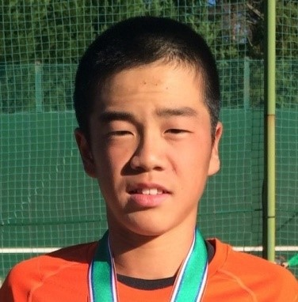](http://www.kcjta.com/contents/7325/attachment/ab8c953c8926ffb896cf89707a193465/)

「アジアテニス連盟　須玉国際ジュニアテニス選手権大会」　この大会の本戦に出場する権利(ワイルドカード)を得るための大会を2大会とも優勝して挑んだ松尾滉哉が見事優勝！　また、この大会の予選に出場する権利を得る大会で優勝した小林良徳も、予選を勝ち切り、本戦でいきなりの第2シードに6-0.6-0で勝って2回戦に進出するという会心のマッチを見せてくれました。この後の対戦でもファイナルセット5-7という接戦で惜しくも敗れましたが、この二人の急成長の基盤には、土浦市テニス協会育成強化選手としての体力とメンタル面への手抜きのない挑戦が大きく働いているといえます。

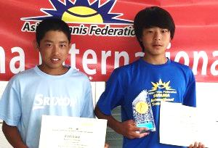

[](http://www.kcjta.com/contents/7325/attachment/d46f7300d3b9a6cdabc9abe1858de547/)

優　勝　　　松尾滉哉 (右)

2R進出　　:小林良徳

**≪関東≫　関東最大のジュニア大会　「第90回 関東ジュニアテニス選手権大会」**

関東から　全国大会へ５名出場、しかし…

少年の部・男子シングルス

３位　藤田裕暉

４位　金　東炫くん

7/16～21に千葉県白子テニスリゾートで行われた「関東ジュニアテニス選手権大会」、全日本ジュニア選手権の選考会ともいえるこの大会でしたが、全国大会へは単複合わせて5名の出場と悪くはないといえますが、昨年に引き続き疲れの見えるこの時期の体調管理の悪さによる戦績不振が目立った大会となりました。メンタル・体力面のみならず、身体のトリートメントとさらなる強化が必要でしょう。

男子シングルス  
１６歳以下　ベスト１６　藤田裕暉**＜全国大会出場＞**  
１４歳以下　ベスト３２　松尾滉哉**＜全国大会出場＞**  
                 ベスト６４　小林良徳　  
男子ダブルス         
１４歳以下　ベスト８　松尾・小林組**＜全国大会出場＞**  
女子シングルス　  
１４歳以下　ベスト８　申　ジホ**＜全国大会出場＞**

**第３２回 Prince 関東ジュニアテニスツアー**

伝統ある大会、単・複を制する！

2016年７月２５日（月）～８月２１日（日）にかけて、千葉県のTTC(吉田記念テニス研修センター)で行われたこの大会１４歳以下男子シングルスにおいて、第３シードとして出場した小林良徳が、決勝までの全試合を１セットも落とさないという圧巻のプレーで大会を制しました。また、第１シードとして松崎稜太朗と臨んだ１４歳以下男子ダブルスにおいても、トップシードというプレッシャーの中でいくつかの接戦を乗り越えてではありましたが、こちらも見事優勝を勝ちとりました。昨年に比べ両名の明らかなメンタル面の成長がみられた大会となりました。

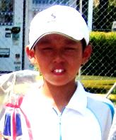

**◆茨城◆　KTAジュニアテニストーナメント２０１６**

　　　　　　育成メンバー中学生2名が県内上位高校生を連破！

10/15、洞峰公園テニスコートで行われたこの大会において茨城県の関東ランキング上位１６名だけが出場ができ、半分以上が茨城県でもトップクラスである高校生が参加するこの大会、関東への代表権６名をかけたこのハイレベルな大会で、協会育成の中学生、藤田裕暉・金東炫・松尾滉哉・申ジホが参戦し、藤田と申が多数の上位高校生を破り男子と女子のシングルスでそれぞれ準優勝という素晴らしい活躍を見せました。

１４歳以下男子シングルス  
　　優勝　小林良徳　  
:１４歳以下男子ダブルス  
　　優勝　小林良徳/松崎稜太朗

男子シングルス　準優勝　藤田裕暉　**<関東大会進出>**  
女子シングルス　準優勝　申　ジホ：　**<関東大会進出>**

**【全国】 　全日本ジュニアテニス選手権大会２０１６**

個人戦全国制覇の期待も残念な結果に終わる。

**JOP　２０１６　筑波大学オープンジュニア**

全国大会へ２名が進出！

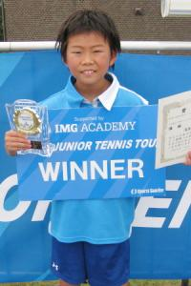

8/18～16、大阪の江坂スポーツセンターで行われたジュニアテニス国内最高峰の大会であるこの大会において、関東大会で2才区切りの年齢枠の中で下の年齢(16歳以下に15歳で参加)から全国に出場できたわずか2名のうちの一人であった藤田裕暉は2Rに進出したものの第1シードに敗れベスト32、14歳以下出場の松尾滉哉も第13シードは下したものの第1シードにファイナルセット逆転負けを許してしまいました。同じく14歳以下女子、優勝の期待もかかる申ジホも３Rに進出しましたがベスト１６に終わってしまいました。男子ダブルスもいきなりの第2シード、競りはしたものの

10/8 ～10/9の２日間、筑波大学体芸テニスコートで行われた全国につながるこの大会において１０歳以下男子シングルスでは、昨年より育成強化メンバーとなった清原駿介が決勝を含め落としたゲーム数わずか１という圧倒的な内容で他の選手を寄せ付けず優勝。小学３年生ながら全国の舞台への挑戦が決まりました。また、１２歳以下女子シングルスでは、こちらも新メンバーの赤松果林が、多くのコーチ陣が驚くほどの小学生とは思えないパワーストロークを武器に、全国大会への切符を手にしました。



ストレートで敗退。悪くはないがもうひと頑張りが必要と示唆された国内最大のジュニア大会でした。

１６歳以下男子シングルス　藤田裕暉　ベスト３２   
１４歳以下男子シングルス　松尾滉哉　ベスト１６  
１４歳以下男子ダブルス　　:松尾・小林組　ベスト３２   
１４歳以下女子シングルス　申　ジホ　ベスト１６

１０歳以下男子シングルス

優勝　清原駿介**<全国大会進出>**  
１２歳以下女子シングルス

優勝　赤松果林**<全国大会進出>**

**フェニックス大磯ジュニアトーナメント秋**

同門対決は遠藤出帆に軍配が

**TTC 16歳以下ジュニアテニストーナメント**

シード選手3人を破り決勝へ

**JOP**プロ選手を目指して、プロ選手を破る！

**「2016千葉オープンTTC大会」**

10/15～22、神奈川県の大磯プリンホテルテニスコートでは男子シングルス16歳以下3回戦、先輩の意地を見せた遠藤出帆が同じ育成強化選手で急激な成長を見せる小林良徳にタフマッチを強いられるも見事に要所を締め、残念ながら疲れにより決勝は落としたものの準優勝という好戦績を残しました。

10/15～10/22千葉県のTTCにおいて行われたこの大会、昨年より強化育成のメンバーになって急激な進歩を見せている韓喜陣(ハンヒジン)が、女子シングルス16歳以下にノーシードから出場し、破壊力抜群のフラットサーブを武器に、第５、第３、第２と立て続けシード選手を破るという活躍を見せました！決勝では、惜しくも敗れたもののこの結果を自信に今後の成長が期待されます。

10/24～26に、千葉県のTTCにて行われたこの大会、ジュニアでなく一般で言うJOP大会はプロ選手も含む国内ランキング大会。賞金総額20・50・100万円などが一般的で、100万円大会ではシングルスの優勝が16万円ほど。  
この大会に唯一、中学生で参加した申ジホは、日本ランキングを持つ一般の選手に混じりなんと準優勝するという偉業を見せてくれました。１Rを  
8-0で圧倒すると、続く２Rで  
なんと第2シードのプロ選手  
を8-5で、また３Rの第4シ  
ードにも８－２と勝利し、一気  
に大会参加者や役員の注目  
を集め、話題の的となりました。  
決勝では敗れたものの、全日  
本ランキングを一気に上昇さ  
せ自信をも獲得しただけでなく、  
目指すプロ選手への階段を着  
実に上りつつあります。

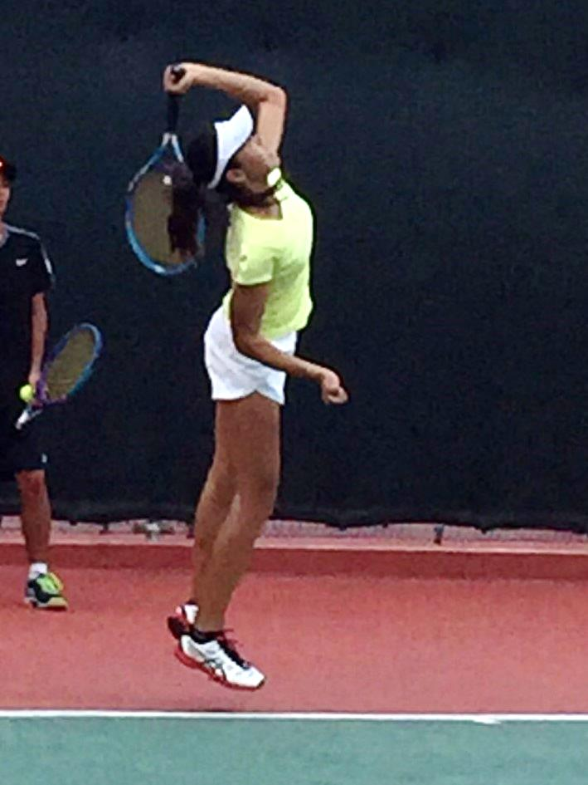

**ジュニア首都圏オープン秋季大会２０１６**趙ミンギュ、マンモス大会で準優勝！

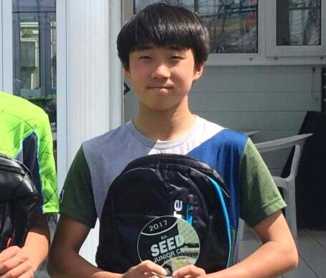

埼玉県のグリーンテニスプラザにて10/8～10/30に行われたこの大会は、２５６ドローというマンモス大会、優勝するには合計７試合に勝ちぬかなければならないという体力面でも、メンタル面でも非常にタフな大会。その中でノーシードからの出場となった趙ミンギュは、強化育成で鍛え抜かれた人並み外れた集中力と、ベースラインに吸い込まれるかのような安定した深いショットを武器に会場の話題をさらいながら、シード選手を順に第５、２、３シードと連破して決勝進出を決めるという今後の成長を後押しする結果を残しました。

今後は、国内では一般の大会を中心に、ジュニア大会では海外のITF(国際テニス連盟のジュニアランキング)大会に照準を向けて、18歳あたりでのプロ選手登録を目指していきます。メンタル面の克服次第では、十分に可能性があります。

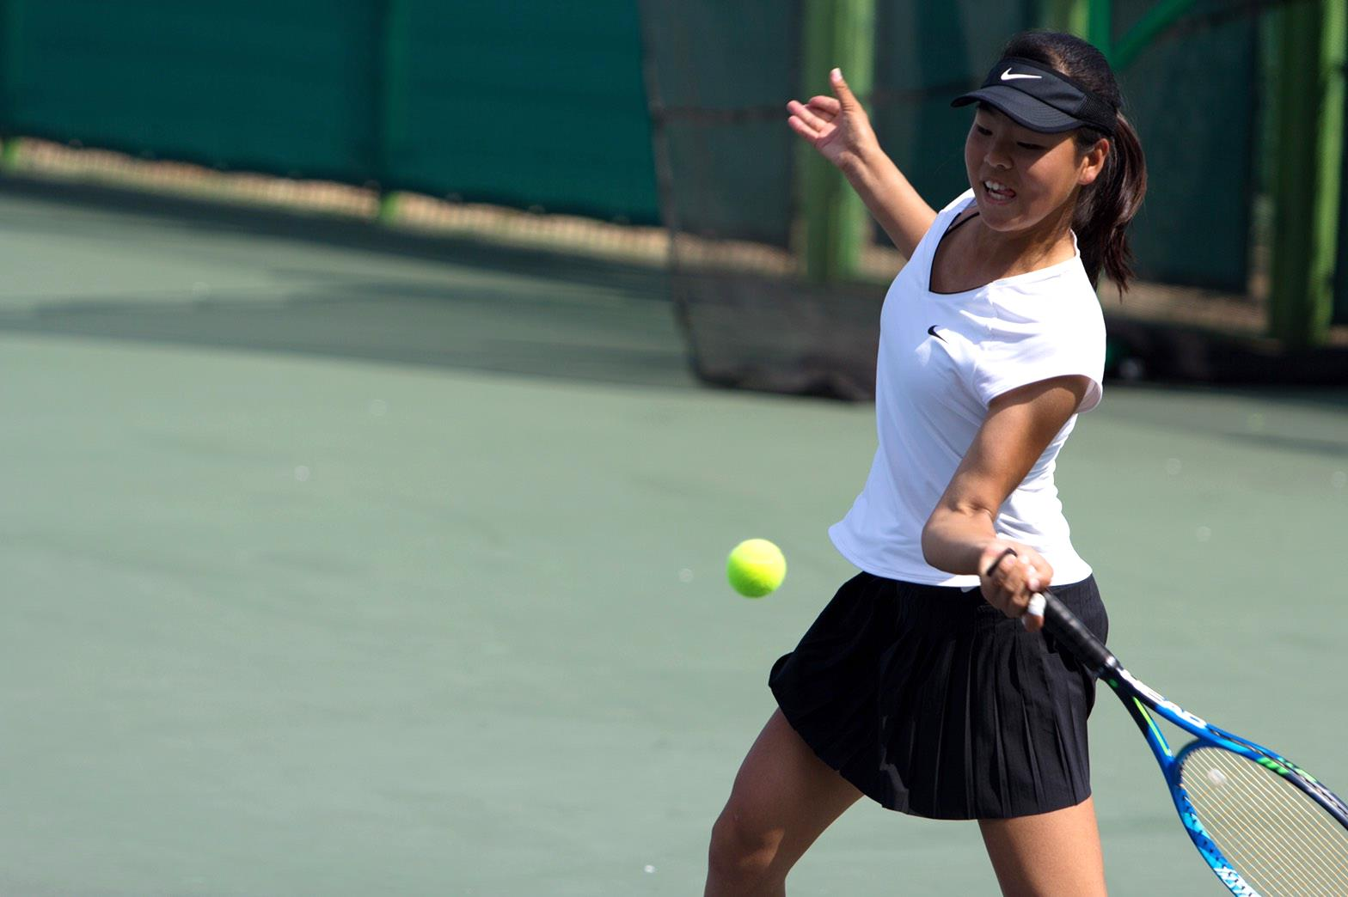

好不調の波が激しいが、調子に乗ればとんでもない爆発力を見せる申ジホ。ほとんどが高校生という18歳以下の関東の各県代表選手が対戦する国内トップレベルとも言えるこの大会で、関東のNo.1シードを破るという離れ業を演じてくれました。日本テニス協会の重鎮たちからも「国内最強のフォアかも」との折り紙つきを貰うほどのビッグショットが立て続きに決まるときはプロにも勝つことがある彼女にとっても、プレッシャーのかかるジュニア大会の大一番ではまだまだ最後まで勝ち切れない。結局はこの大会ベスト8に終わり、関東18歳以下を14歳がこの成績を残すことは稀有な結果であるとはいえるが、No.1選手に勝っただけに少々残念な感も否めない大会でした。

2017・1/28～29、笠松運動公園テニスコートで行われた全国につながるこの大会で、松崎稜太朗が14歳以下男子で、また土浦市テニス協会育成選手に入りたての近野豪樹(小6)が12歳以下男子シングルスでそれぞれ準優勝し、翌年度5月に千葉県白子テニスリゾートで行われる「全国選抜ジュニアテニス関東代表選考大会」に進出する権利を獲得しました。

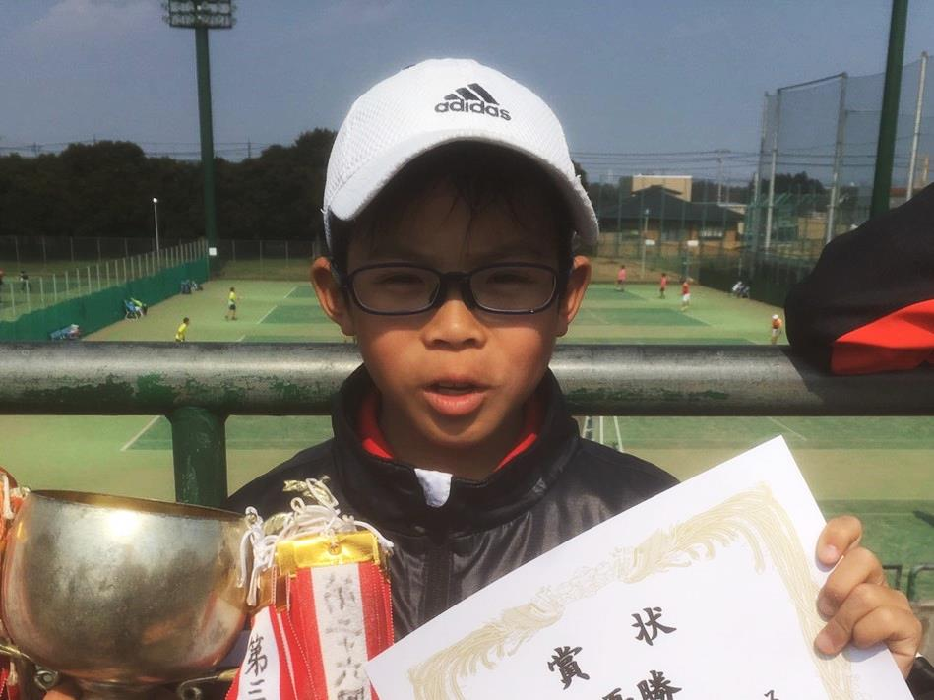

１４歳以下男子シングルス　  
準優勝　松崎稜太朗　　**<関東大会進出>**　  
３　　位　　佐藤大喜

１２歳以下男子シングルス　  
　　準優勝　　近野豪樹(写真)　**<関東大会進出>**

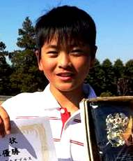

**◆茨城◆**12歳以下、14歳以下で準優勝。関東大会進出！

**「全国選抜ジュニアテニストーナメント　茨城県大会」**

**第21回　THO ジュニアテニストーナメント**

12/25～12/30、埼玉三郷市のシードテニスクラブで行われたこの大会の14歳以下男子シングルスにおいて、松崎稜太朗が同学年で頭一つ恵まれた身長を生かし、安定感の出てきたパワープレーを生かし６試合という長丁場を見事勝ち抜き、優勝しました。

**≪関東≫　KTA 杯関東ジュニアトーナメント 18 歳以下**

大金星！ 14歳が18歳以下で関東No.1シードを破る！

11/26、茨城県の笠松運動公園にて行われたこの大会で、協会育成の中学生選手であり、H３１の茨城国体でテニス少年の部に向けた国体強化指定選手に選ばれた３名がその実力を見せてくれました。  
出場選手のほとんどが県内でもトップレベルの高校生というこの大会、出そろったベスト４に、なんと優勝・３位・４位と中学生が３人も入ってしまうという異常事態。 なかでも中２の松尾滉哉は、今大会第２シードの県ナンバー２の高校生に9-7の激戦で勝利を収め、また金東炫も、第１シードの高校茨城県チャンピオンにこちらも9-7で勝利するという目上に対しても一歩も引かない、物怖じしない不屈の精神力を見せてくれました。強化育成メンバーとして鍛えあげられたメンタルとフィジカル、そして人並み外れた集中力がこの素晴らしい活躍を引き出してくれたといえるでしょう。

11/5～11/13 千葉県の市原緑地運動公園テニスコートにて行われたこの大会の16歳以下男子シングルスおいて、第３シードを得た金東炫が、持ち前のメンタル力とフットワークを発揮し安定したストロークと最近好調のサーブを武器に、優勝までのすべての接戦を勝利とし、団体戦での強さを個人戦でも発揮できた形となりました。

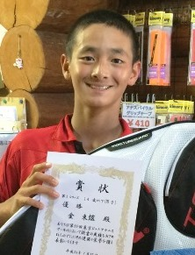

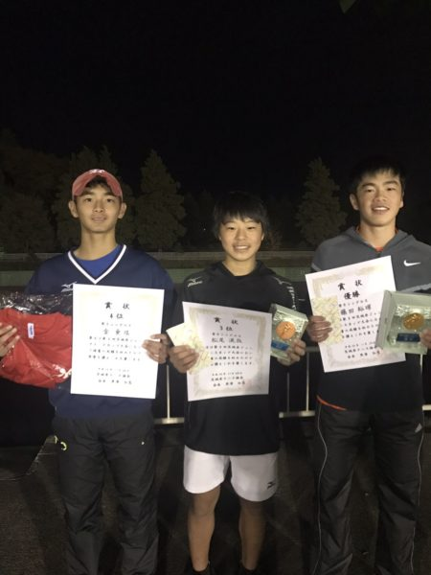

左から　::４位　金東炫

　　　　　３位　松尾滉哉

　　　　　 優勝　藤田裕暉

茨城国体強化指定選手３名の活躍

**２０１６ 千葉市原ジュニアテニストーナメント  秋**

団体だけじゃない金東炫、個人優勝！

**◆茨城◆**18歳以下の大会で、中学生育成選手3名が4強入り！

「**茨城県ジュニアテニスカップ２０１６　U18」**